SENZORI
PB-165
Rezime: U ovom seminarskom radu ću vam govoriti o senzorima, njihovoj upotrebi, njihovoj podjeli te načinu njihovog rada. Senzor je uređaj koji mjeri fizički kvantitet i konvertuje ga u signal kojeg može očitavati posmatrač ili instrument. Sama podjela, odnosno klasifikacija senzora je dosta složena, i vrši se u odnosu prema: izvoru napajanja, načinu upotrebe, obliku signala koji daje na svom izlazu, prirodi izlazne veličine itd.
Ključne riječi: signal, modul, kalem, mikrokontroler, kalibrirani.

Uvod
Senzor, kao sam pojam, izveden je iz latinske riječi „sensus“, koja znači „osjet“ ili „osjećanje“, a predstavlja uređaj koji detektira i reagira na neki unos iz fizičkog okruženja. Primjena senzora je raznolika, koriste se u različitim područjima i primjenjuju se gotovo u svim električnim strojevima. Oni se najčešće razlikuju i odlikuju prema tehničkim karakteristikama, manjih dimenzija i sposobnošću obrade signala. Razvijanje senzora omogućuje što lakšu primjenu svakome čovjeku. Zadatak senzora je mjerenu veličinu iz procesa izraziti pomoću signala, elektronički, mehanički i optički. Ulaz može biti toplina, svjetlost, vlaga, pritisak, kretanje ili bilo koji od velikog broja drugih pojava. Izlaz je općenito signal koji se pretvara u ljudski čitljiv zaslon na senzoru. Navest ću nekoliko različitih tipova senzora: u staklenom termometru na bazi žive, ulazna veličina je temperatura, kao odgovor sadržana tečnost se širi ili skuplja, što uzrokuje višu ili nižu razinu na označenom mjerilu, što je ljudski čitljivo. Senzori pokreta u različitim sistemima uključujući automatska vrata, sanitarnu opremu i slično, tipično šalju neki tip energije, kao na primjer: mikrotalasi, ultrasonični talasi ili svjetlosne zrake i detektuju kada je protok energije ometen nečim što ulazi u njegovu putanju. Fotosenzori detektuju prisutnost vidljivog svjetla, infracrveni prijenos, i/ili ultraljubičastu energiju.[1]
Možemo navesti primjer i Autopilota u avionima. Gotovo svi civilni i vojni avioni imaju svojstvo sistema za automatsku kontrolu leta ili se nazivaju Autopiloti. Sistem automatske kontrole leta sastoji se od nekoliko senzora za različite zadatke kao što su kontrola brzine, visina, položaja, vrata, prepreka, gorivo, manervisanje i još mnogo toga. Računar uzima podatke od svih ovih senzora i obrađuje ih uspoređivanjem sa unaprijed dizajniranim vrijednostima. Računar zatim obezbjeđuje upravljački signal različitim djelovima kao što su motori, klapne, rudice itd, koji pomažu u glatkom letu. Kombinacija senzora, računara i mehanike omogućava pokretanje aviona u Autopilot modu.[2]
Senzor se sastoji iz više osnovnih modula:
Modul za detektovanje: prima signal iz mjerene sredine (npr. pritisak, temperatura itd.) i na osnovu njih generiše izlazni signal koji zavisi od izmjerene vrijednosti.
Modul za konverziju: konvertuje signal koji dobijemo na izlazu modula za detekciju u odgovarajući signal drugog oblika. Često se naziva i pretvarački modul, a moguće je i pretvaranje ulaznog signala u više etapa.
Modul za obradu: vrši uobličavanje signala. Signali koji se dobiju uglavnom su suviše mali pa ih je potrebno uobličiti i pojačati. Ovaj modul prima mali ulazni signal i generiše mnogo veći izlazni signal.
Modul za prijenos podataka: prenosi signal od mjesta na kome se vrši mjerenje do mjesta gdje će rezultati mjerenja biti prikazani.
Modul za prikaz podataka: daje informacije o mjernim veličinama u formi koja će biti prepoznata od strane korisnika. Ovaj modul može biti jednostavna kazaljka koja skreće u zavisnosti od izmjerene veličine ili neki komplikovaniji uređaj koji će obuhvatiti odgovarajući PC računar.

Klasifikacija senzora
Postoji nekoliko klasifikacija senzora napravljenih od strane različitih autora i stručnjaka. Neki su vrlo jednostavni, a ne su vrlo složeni. Vrši se u odnosu na: vrstu izlaznog signala, prirodu mjerne veličine, princip rada gabarita, prirodu izlazne veličine, uvjete rada, način upotrebe, unutrašnje strukture, pouzdanosti itd.[3]
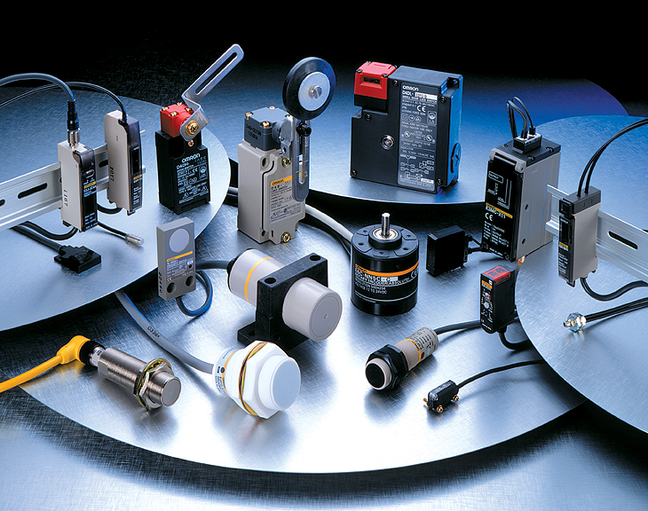
Slika 1.

Prema obliku signala koji daju na svom izlazu senzori se dijele na:
- Analogni senzori: na svom izlazu daju kontinualni, neprekidni niz vrijednosti. Izlazni signal je proporcionalan veličini koja se mjeri, a informacija o vrijednosti veličine koja se mjeri je sadržana u amplitudi izlaznog signala. Izlaz ovih senzora se obično preko analogno-digitalnog (A/D) konvertera povezuje na kompjuter ili mikrokontroler. Analogni signal se dalje prenosi do uređaja daljinske obrade signala gdje se obavlja znatno složenija obrada i procesiranje signala. Složenija obrada podrazumjeva pretvaranje signala iz analognog oblika u digitalni.
- Digitalni senzori: podrazumjeva mjerni uređaj koji konvertuje mjernu analognu veličinu xF u digitalni izlazni signal xN. Gradi se na bazi mikrokontrolera, što omogućava visok metrološki kvalitet i značajnu obradu mjerne informacije i prije njenog uvođenja u sistem upravljanja. Digitalni senzori su poznati po svojoj tačnosti i jednostavnim povezivanjem na kompjuter ili mikrokontroler bez potrebe za dodatnim konvektorima.

Prema izvoru napajanja senzori mogu biti:
- Aktivni senzori je uređaj koji vrše pretvaranje neelektričnih mjernih veličina u električne. Podrazumjeva da se odgovarajuća neelektrična veličina pretvara u pretvaraču u električnu veličinu. Pretvarači koji rade na ovaj način zovu se aktivni pretvarači. Aktivni pretvarači za svoj rad ne trebaju dodatnu energiju. Aktivni senzori se široko koriste u proizvodnji i umrežavanju okruženja, kao na primjer za nadgledanje industrijskih mašina da bi anomalije mogle biti detektovane i komponente popravljene i premještene prije nego što se sve zatvori/ugasi.
- Pasivni senzor je uređaj koji detektuje i odgovara na nadražaj iz fizičke okoline. Pasivni senzor sakuplja podatke kroz detekciju radijacije, svjetla, toplote ili nekih drugih fenomena koji se javljaju u okruženju subjekta. Primjer tehnologija koje su bazirane na pasivnim senzorima su: fotografska, termalna, hemijska, infracrvena. Zavisno od toga šta se očitava ovi različiti senzori mogu biti montirani na satelit, avion itd. I prikupljeni podaci od strane daljinskog očitavača koriste se za sve od kartografije do istraživanja resursa atmosferskih i hemijskih mjerenja. Razlikuju se od aktivnih senzora, koji uključuju odašiljače koji šalju signale vani, svjetlom valjne duljine ili elektronom da bi se odbio o metu.

Klasifikacija senzora prema gabaritima
Prema gabaritima senzori se dijele na sljedeće vrste:
- Normalna - oni su standardne izvedbe.
- Malogabaritni - koriste se za primjenu u ograničenom prostoru.
- Minijaturne - koriste se za specijalne namjene.

Klasifikacija senzora po prirodi izlazne veličine:
- Mehanički - čiji je izlazni signal sila ili pomak.
- Vremenski - čiji je izlazni signal vremenski ili frekventni kod.
- Električni - čiji se izlazni signali mjerne veličine održavaju kroz promjenu R, L, C parametra izlaza, pa se zovu parametarski. Ukoliko se na izlazu generira električni signal to su generatorski ili aktivni senzori.

Klasifikacija senzora prema načinu upotrebe:
- Stacionarni - koji su fiksirani na jednom mjestu.
- Prenosivi - koji se mogu pomjerati na razna mjesta.

Klasifikacija prema unutrašnjoj strukturi:
- Direktni - kojima se vrši od ulaza do izlaza direktan prijenos, još se naziva i konverzioni lanac.
- Kompenzacioni sa negativnom povratnom spregom po izlaznoj veličini.

Klasifikacija prema pouzdanosti u eksploataciji:
- Pouzdani - koji imaju mali intenzitet otkaza i malo vrijeme obnavljanja.
- Nepouzdani [4]

VRSTE SENZORA

Temperaturni senzori
Temperatura je najrasprostranjenija pojava u svim fizičkim mjerenjima. Mjerenje temperature i njene kontrole obavlja čovjek pomoću uređaja koji se naziva termostat. On se nalazi u sustavima za grijanje, klima uređajima, hladnjacima i pećima. Vrste temperaturnih senzora su termometri i termistori.
Ekspanzijski termometri:
Ako se zagriju s temperature $T_{0}$ na višu temperaturu $T_{1}$ metal će se produžiti na dužinu $L_{1}$, a fluid će se povećati do zapremine $V_{1}$. [5]

Slika 2. Povećanje metala i fluida s promjenom temperature [5]

Na slici porast zapremine $∆$V prikazuje se kao promjena $∆$h u visini stupca tekućine u cijevi. Ako je A površina presjeka tada jednadžba glasi:
$$∆h=\frac{∆V}{A}$$
Termometri mogu mjeriti jako male promjene u temperaturi ako je površina A jako mala.
Bimetalni termometri:
Bimetalni termometri rade na osnovu dva spojena metala različitih temperaturnih koeficijenata. Ovakvi termometri su dosta jeftini, ali i neprecizni. Ne koriste se često u industriji jer ne mogu osigurati daljinsko davanje signala.[6]
Slika 3. Ova slika pokazuje bimetalne senzore temerature koji mogu biti u obliku:
a) bimetalna traka b) bimetalne spirale c) termostat [11]

Kapacitivni senzori
Kapacitivni senzori su senzori bez kontakta koji se primarno koriste za mjerenje različitih linearnih pomaka od nekoliko milimetara do stotine milimetara. Sastoji se od tri ploče s gornjim parom, koji čini jedan kondenzator i donjim koji čini drugi kondenzator.[7]
$$C=ε_{0}∙ε_{r}∙\frac{s}{d}$$
Linearno pomicanje se može odvijati u dva oblika:
- Jedna od ploča se pomakne pomakom tako da se razdvajanje ploče mijenja.
- Područje promjena preklapanja zbog pomaka.
Slika 4. Kapacitivni senzor u tipičnom položaju [7]

Dobre karakteristike kapacitivnih senzora su jednostavnost, preglednost, visoka osjetljivost i upotrebljivost. Njihova loša karakteristika je da imaju veliki unutrašnji otpor. Jedna od mana samog senzora je mogućnost davanja pogrešnog signala. Krivac toga je nakupina prašine koja se nalazi na radnoj površini senzora. Prikladni su za ugradnju kao krajnji prekidač pri mjerenju razine vode i ostalih tekućina. Potpuno izolirani senzori koriste se samo za tu namjenu. I ugradnja ovih senzora je prilično jednostavna.[8]
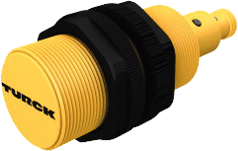
Slika 5. Kapacitivni kondenzator [14]

Induktivni senzori
Induktivni senzori prvenstveno se temelje na načelima magnetnih krugova. Po klasifikaciji mogu biti samostalni i pasivni. Tipovi koji koriste samostalno onda oni koriste načelo električnog generatora (relativno gibanje između vodiča i magnetnog polja, a u vodiču je inducirani napon). Najčešće su korišteni senzori u kojima se promjena magnetnog otpora ostvaruje promjenom veličine zračnog raspora ili promjene magnetske permetabilnosti µ.
Prednosti korištenja induktivnog senzora su: neosjetljivost na vodu, ulje, prljavštinu, predmet boje ili hrapavost površine predmeta koji se detektira, otpornost na udarce i vibracije.[9]
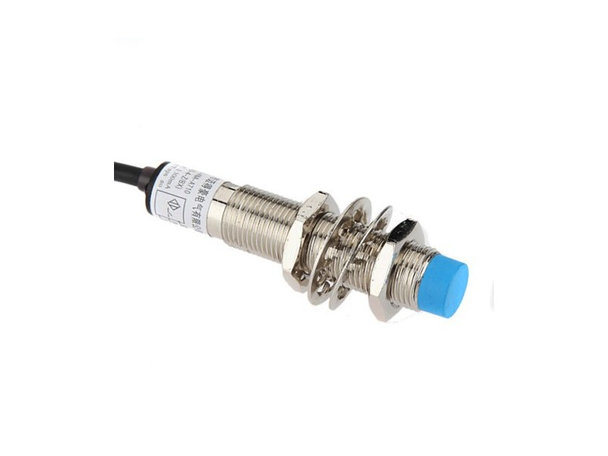
Slika 6. Induktivni senzor [15]

Induktivni senzor temelji se na Faraday-evom zakonu indukcije:
$$e=-N∙\frac{dφ}{dt}$$

Svjetlosni senzori
Svjetlosni senzori su uređaji koji se koriste za otkrivanje svjetla. Postoji više vrsta svjetlosnih senzora kao što su fotodiode i fotootpornici koji se koriste u različitim proizvodnjama i industrijskim aplikacijama. Najčešće u bežičnim telefonima, televizorima, fotoaparatima itd.
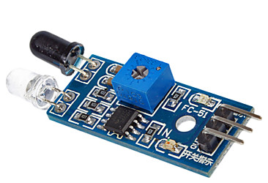
Slika 7. Svjetlosni senzor [16]

Optički senzori
Optički senzor radi na principu promjene parametara optičkog signala sa promjenom fizičke veličine. Samim tim ovi senzori nemaju galvanske ili magnetne veze, već samo optičke. Koriste se za bezkontaktno detektiranje predmeta, bez obzira na materijal od kojeg su izrađeni. Optički senzori odašilju nevidljivu infracrvenu ili vidljivu crvenu svjetlost, u svrhu detektiranja prisutnosti predmeta. Predmet se prepoznaje ili na principu presjecanja svjetlosnog vala ili na principu reflektiranja emitiranog vala od predmeta nazad ka senzoru, radi aktiviranja senzorskog izlaza. Ovi senzori se mogu upotrebljavati u svim uslovima djelovanja jakog magnetnog polja, visoke temperature, električnih šumova i hemijske korozije, pa su mnogo fleksibilniji i pouzdaniji od klasičnih senzora.
Slika 8. Optički senzor [10]

Prednosti optičkih senzora su :
- Veća rastojanja koja je moguće ostvariti između predmeta i senzora, u odnosu na induktivne i kapacitivne.
- Sposobnost detekcije predmeta bez obzira na materijal od kojeg se sastoji.
- Sposobnost raspoznavanja predmeta u ovisnosti od njihove boje i karakteristike površine odnosno hrapavosti.
Nedostaci optičkih senzora su: složenost izrade, obrade signala, zahtjevaju optičku vidljivost između prijemnika i predajnika, osjetljivost na mehaničke vibracije.[10]

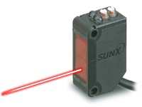
Slika 9. Optički senzor [15]
Nova istraživanja senzora
Iz rada biosenzori i bioelektronika:
Novi elektrohemijski senzor koji se temelji na Au @ PANI kompozitorima tehnikom vezanja na staklenu karboniziranu elektrodu s filmom za molekularno utiskivanje za određivanje melamina.
U ovom je radu prikazan novi molekularno utisnut elektrohemijski senzor za brzo otkrivanje melamina. Staklena ugljična elektroda (GCE) modificirana je Au i polianilinskim kompozitima (Au @ PANI) koji su naneseni na površinu GCE i korišteni su za povećanje osjetljivosti elektroda i pojačavanje signala senzora. Melaminska predložena molekula dodatno je spojena na Au @ PANI formiranjem vodikovih veza, i može provesti selektivnu detekciju melamina. Ova jednostavna, ali učinkovita platforma za analizu elektrohemije pokazuje nisku granicu detekcije od 1,39 ×${10}^{-6}$ μmol$×L^{-1}$ za otkrivanje melamina, što je znatno niže od trenutno korištenih metoda i prethodnih izvješća. Dakle, ova metoda može otvoriti novi način za određivanje melamina koji omogućuje nisku cijenu, učinkovito i osjetljivo određivanje. To pokazuje da se senzor može iskoristiti za otkrivanje melamina u hrani, što omogućuje osjetljivo i selektivno određivanje melamina iz mlijeka i hrane.[11]

Novi senzor sile na superkapacitoru neosjetljiv na parazitsku buku

Tradicionalni kapacitivni senzori pate od značajne parazitske buke kada se koriste u tečnom okruženju ili unutar ljudskog tjela. Parazitska buka nadjačava senzorski odziv senzora i otežava izračunavanje apsolutne sile senzora. Ovaj članak se fokusira na razvoj senzora sile temeljen na superkapacitoru koja je imuna na parazitsku buku. Superkapacitor se sastoji od koplanarnih elektroda i čvrstog stanja jonskog gela elektrolita na deformabilnoj membrani. Napor sile uzrokuje deformaciju elektrolitne membrane i povećava njegovu površinu kontakta sa elektrodama, što rezultira promjenom kapaciteta. Senzor je zaptiven, vodootporan i ne pokazuje apsolutno nikakve promjene kapaciteta kada je uronjen u vodu ili zatvoren u ekstrakovano ovčije tkivo. Istovremeno, njegova senzitivnost sile od 0,13 μF / N prelazi 0,3 pF / N osjetljivosti tradicionalnog kapacitivnog senzora za 6 redova magnitude. Razvijeni senzor može biti koristan u mnogim biomedicinskim aplikacijama gdje je parazitska kapacitivnost ozbiljan izazov.[12]

Zaključak
Cilj ovog seminarskog rada bio je da Vas upoznam šta su senzori, na koji princip rade te da navedem njihovu podjelu. U nastavku ovog rada sam objasnio neke senzore koji imaju veću primjenu u radu, njihov princip korištenja i prednosti i nedostatke. Možemo zaključiti da se senzori konstantno pojavljuju ne samo u tehnologiji već da se primjenjuju i u svakodnevnom životu, i da zbog njihove raširenosti razvoj senzora će se sve više povećavati.

Literatura
[1] http://whatis.techtarget.com/definition/sensor (dostupno 28.03.2018.)
[2] https://www.electronicshub.org/different-types-sensors/ (dostupno 28.03.2018.)
[3] https://www.electronicshub.org/different-types-sensors/ (dostupno 28.03.2018.)
[4] https://unze.ba/download/SkriptaMetrologija.pdf (dostupno 28.03.2018.)
[5] http://www.unidu.hr/datoteke/majelic/ABP-4.pdf (dostupno 28.03.2018.)
[6] http://www.unidu.hr/datoteke/majelic/ABP-4.pdf (dostupno 28.03.2018.)
[7] http://NPTEL – Mechanical – Mechatronics and Manufacturing Automation, Module 2: Sensors and signal processing (dostupno 28.03.2018.)
[8]https://www.automatika.rs/baza-znanja/senzori/kapacitivni-senzor.html(dostupno 28.03.2018.)
[9] http:// NPTEL – Mechanical – Mechatronics and Manufacturing Automation, Module 2: Sensors and signal processing (dostupno 28.03.2018.)
[10] http://mehatronik.com/2014/03/opticki-senzori/ (dostupno 28.03.2018.)
[11]http://people.vts.su.ac.rs/~gogolak/files/SzenzAkt/SR5SEN.pdf (dostupno 25.3.2018)
[12]https://www.sciencedirect.com/science/article/pii/S0956566316309575 (dostupno 28.03.2018)
[13]http://ieeexplore.ieee.org/abstract/document/8081809/ (dostupno 28.03.2018)
[14] http://hr.tkspares.com/sensors/turck-sensor/turck-capacitive-sensor.html (dostupno 28.03.2018)
[15] http://www.industrodijelovi.com/induktivni.html (dostupno 28.03.2018)
[16] https://www.lightinthebox.com/hr/p/lm393-light-sensor-photosensitive-sensitivity-light-sensor-module-for-arduino-free-dupont-cables_p1023968.html (dostupno 28.03.2018)

